Внеклассное мероприятие по теме: "Дом, в котором мы живем"

Дата проведения_____________________________
Место проведения_____________________________
Классный руководитель_________________________

Директор школы: _______________
Творческий отчет: “Дом, в котором мы живем”.
Цель: формирование ответственности, гуманизма учащихся, проявляющихся в отношениях друг к другу, к учебе, труду, умения проявлять свои лучшие личные качества; подведение итогов.
Задача: формирование гордости за достижения каждого в отдельности и класса в целом; cоздание условий для развития творческих способностей; сделать доброе, хорошее, памятное.
Форма: устный журнал с элементами театрализации, литературного монтажа, вокала, хореографии.
Оборудование: музыкальный центр.
Оформление: Школьный дом – большой белый лист в форме дома, символы, планшеты и раскладушки по краеведению.
Идея: создать образ нашего Школьного Дома через живые выступления детей, педагогов, параллельно заполняя чистый лист эмблемами – символами, отражающими главные идеи Концепции воспитания школы.
Эмблемам–символами заполняется чистый лист в определенном композиционном порядке по ходу сценария.
( Звучит “ Вальс цветов” из балета “Щелкунчик” П.И.Чайковского. На фоне первых тактов – слова ведущего – голос за сценой )
Давай же, мой друг,
Посидим у порога
В преддверии новых дорог.
Давай же с тобой
Помечтаем немного,
Послушаем школьный звонок…
Такого класса больше не будет. Будут другие, может быть лучше нас, но не такие…

Любой счастливой мысли проявленье
И дерзость строк, пришедших неспроста –
Все возникло с чувства удивления,
Все начиналось с чистого листа.
Стремление постичь предметов свойства,
Найти им надлежащие места,-
Все предварялось жаром беспокойства,
Все начиналось с чистого листа.
За партой, на рояле, на арене,
Над глиной, на подмостках у холста.
Не только Дом наш – мира сотворение
Все начиналось с чистого листа.

(Играет фонограмма “Маленькая страна”)
Где – то есть город, тихий как сон.
Пылью тягучей по грудь занесен.
В медленной речке вода как стекло.
Где –то есть город, в котором тепло.
Наше далекое детство там прошло…
Ночью из дома я поспешу,
В кассе вокзала билет попрошу:
«Может, впервые за тысячу лет дайте до детства плацкартный билет!»
Тихо ответит кассирша:
«Билетов нет…»
В городе этом сказки живут.
Шалые ветры в дорогу зовут.
Там нас порою сводили с ума сосны - до неба, до солнца -дома.
Там по сугробам неслышно шла зима…
Дальняя песня в нашей судьбе, ласковый город, спасибо тебе!
Мы не приедем, напрасно не жди.
Есть на планете другие пути,
Мы повзрослели.
Поверь нам.
И прости.
(Прикрепляется в центр чистого листа символ – изображение ребенка).
Школьный Дом…
Большой, светлый, просторный.
Для самых маленьких он всегда таит
В себе что-то неизведанное,
Непознанное, загадочное.
За огромной дверью для нас открывался новый мир, полный удач и ошибок, взлетов и разочарований, радостей и огорчений, но также полный доброты, созидательного труда, творчества.
Для всех первоклашек Школьный Дом начинается с первой ступеньки. А перед этой ступенькой было прощание с любимой игрушкой и завистливые взгляды ребят.
(Яркие воспоминания детства)
(Снова заиграла “Маленькая страна” и прикрепляют символ детства – игрушка Мишка и символ знания – Буратино).
Первый раз, в первый класс приняла нас школа. Наши первые учителя – Григорьева Елена Евграфовна, Федорова Валентина Васильевна, Петухова Татьяна Петровна.
Вот чистый лист кладу прилежно,
Терять не надо время нам.
И под твоим я взглядом нежным
Читаю в классе по слогам.
С тобой всю азбуку от А до Я
Прочли, учительница первая моя!

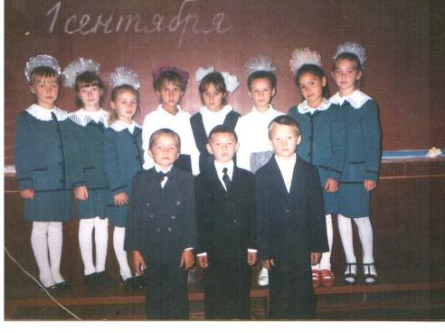
В любое заветное место нельзя войти внезапно, сразу. Нужна долгая дорога: как подготовка, как устроение души. Так же внезапно нельзя войти во внутренний мир ребенка, нужна долгая дорога поисков, наблюдений, упорной работы, терпения и любви, огромной любви к детям.
И важно, чтобы каждый ребенок понял, что он сам творец себя, своего дома, своей и его удивительной души. А учителя?..
Они только помогают ему лепить самого себя, но помогают настойчиво, мудро.
Замечательные слова по этому поводу сказал Антуан де Сент – Экзюпери: “Жить – это постоянно рождаться. Было бы слишком просто заимствовать готовую душу”.
Отличники учебы – Федорова Татьяна, Зайцев Алексей, Григорьева Татьяна, Мазюкина Венера, Соловьев Сергей.
Песня «Учителям»
Что молодым без старших никуда,  Мы вспомнили сегодня неспроста.  Чьи тут работают ученики?  Кто опытом своим нам помогал расти? | Ведь школа родилась не год назад:  Ее успех трудом копился вашим  Он был рожден, воспитан и украшен  Всех поколений творчеством большим.
Участники конкурса творческих работ «И это все о ней»: Григорьева Татьяна, Федорова Татьяна, Зайцев Алексей, Соловьев Сергей, Головина Светлана, Мазюкина Венера.
Победителями стали – Зайцев Алексей – 3 место, Соловьев Сергей – 1 место. Также творческие работы всех участников заняли 2 место.
Мама.  Самое главное в жизни людей –  Мама на свете всех главней.  Слово простое, но в слове этом  Ты найдешь для себя при этом:  Ласку, любовь и нежность тоже.  Мама на свете всего дороже.  Дни пролетают, будто ветер | Но не забудут маму дети.  Пусть уходят они безвозвратно,  Пусть их не вернуть обратно.  Горе, беда или опасность –  Мама всегда излучает радость.
(Прикрепляется символ “Творчество” – лист, перо).
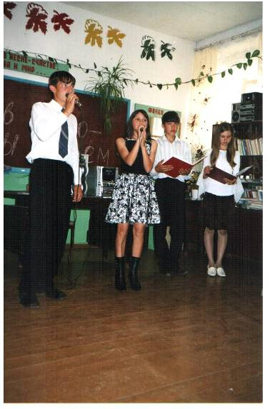
Вы учите нас, и учитесь сами, вы помогаете нам совершенствоваться и сами совершенствуетесь. А вдохновение черпаете в учениках. Они необыкновенно талантливы. И мы рады, что в нашем Школьном Доме немало талантов.
Победители и призеры школьных и районных олимпиад:
- Федорова Татьяна (2 место – физика);
- Зайцев Алексей (1 место – технология).
(Прикрепляют символ знаний – Сову).
Школьный Дом для нас – не только место, где мы приобретаем знания, развиваемся, но и место, где мы познаем первые сильные чувства: дружбу и любовь. Говорят, в молодости - все первооткрыватели:
Это мы впервые любили,
Это мы впервые страдаем,
Это мы впервые задумываемся над жизнью.
А это значит, мы впервые открываем
для себя и любовь, и страдания, и саму жизнь.
(Прикрепляется символ Дружбы и Любви).
Песня Алины и Сергея.
Антонова Надежда – редактор классной газеты. К выпуску каждого номера всегда подходит творчески. Её работы всегда занимали 1-е места на всех общешкольных мероприятиях, а за участие на конкурсе «Моя рука в защиту леса» ей была объявлена благодарность от Агенства лесного хозяйства ЧР.
(Прикрепляют символ «Палитра»).
На этой огромной планете, дружок,
Под куполом вечных небес
Есть множество всяких путей и дорог
И разных диковинных мест.
Но где б ты вдали не бродил всё равно
Ты помни, встречая рассвет –
Что место одно, есть такое одно,
Где ты появился на свет.
Участница конкурса «Чудо школьница» Федорова Татьяна «Мисс очарование» - 2005 год;
Участники конкурса «Ученик года – 2006» - Костина Екатерина и Мазюкина Венера;
Сорокина Светлана – Чудо школьница -2002г;
Костина Екатерина – «Мисс танцовщица» - 2002 г;
Костина Екатерина и Макаров Владимир участники конкурса «Брат и сестра» - 2004 г. 2 место;
Илларионова Елена и Макаров Владимир, Еремеев Сергей и Николаева Алина участники конкурса «Любовь с первого взгляда»;
В их исполнении вы увидите «Современный танец».
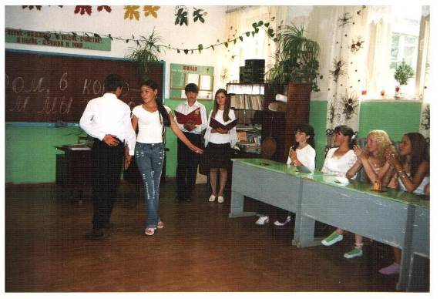
В нашем классе очень много спортсменов, которые за годы учёбы не раз защищали честь класса, школы, района и даже округа. Это Зайцев Алексей – 3 место по тяжелой атлетике;
Соловьев Сергей – 3 место в чемпионате района по пауэрлифтингу, 3 место на чемпионате Яльчикского района по тяжелой атлетике, 1 место на республиканском турнире по гиревому спорту.
Заключительное слово классного руководителя:
За 22 года работы в школе из всех выпусков у меня ни один класс не повторился по своему характеру, с каждым - своё, неповторимое. Каждый раз, принимая 5-й класс, оказывалась перед множеством вопросов: с чего начать, как сделать так, чтобы мы поняли друг друга?
И я благодарна судьбе …
Мне достался удивительный класс. Дети тонкой души, богатой отзывчивости, открытости ко всему доброму и красивому. В этом большая заслуга первых учительниц, которые дали вам так много тепла, ласки, внимания, любви, стремилась пробудить в вас самые лучшие качества души.
В нашей жизни были удачи и промахи, победы и ошибки, но главное – мы старались создать в классе атмосферу доброжелательности, ответственности, порядочности.

Дорогие мои дети!
Я от души шлю вам «Спасибо!»
Работать с вами было мне легко.
И в школе все вас крепко любят,
Об этом знаем мы давно.
Желаю вам терпенья в жизни,
Здоровья, счастья и любви.
А также пламенных открытий,
Которые ещё в пути!

Итак, «венок добрых слов» (выступления родителей, представителей школы…)
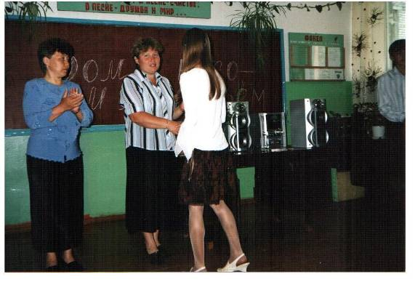
Вот мы и построили Наш Школьный Дом. Что он для нас?
1. Школьный Дом – как и родительский, но только с большими возможностями и выбором, в нём также хорошо учиться и уютно каждому, как в семье, каждого любят, уважают, ценят независимо от учебных успехов, за то, что он – человек.
2. Школьный Дом – это кузница знаний и мастерская дум, где ребёнка окружают красота, игра, фантазия, творчество.
3. Школьный Дом – это содружество детей и взрослых: учеников, учителей и родителей. Это радость совместного творческого созидания.
4. Школьный Дом – это мастерская, где воспитываются, осваивая духовные богатства народной культуры, традиции; это поиск смысла жизни, профессионального самоопределения; поиск идеалов добра, любви, правды, красоты.
5. Школьный Дом – это светилище, где учатся быть счастливыми.
И мы стараемся соединять всё, чтобы Дом наш был целостным, добрым и мудрым.
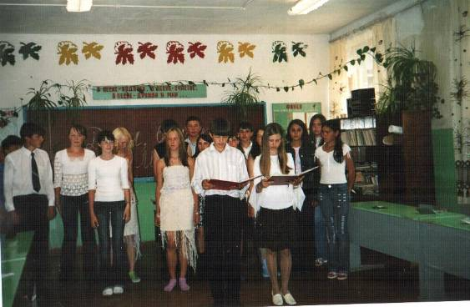
(Все выходят на сцену)

Да, повесть о Доме подходит к развязке,
Дописаны главы, досмотрены сны,
Уже не надеясь на чьи – то подсказки,
Мы сами решить все задачи должны.
Не каждая тропка окажется гладкой,
Не все испытания будут легки,
И жизнь перед нами лежит, как тетрадка,
В которой пока ещё нет ни строки…

